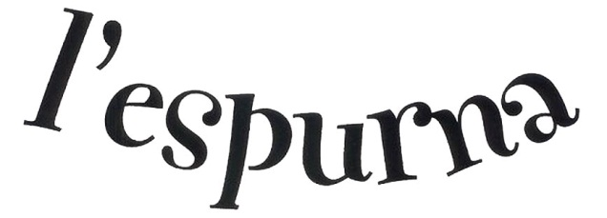
LLAR D’INFANTS MUNICIPAL

Jornada de Portes Obertes

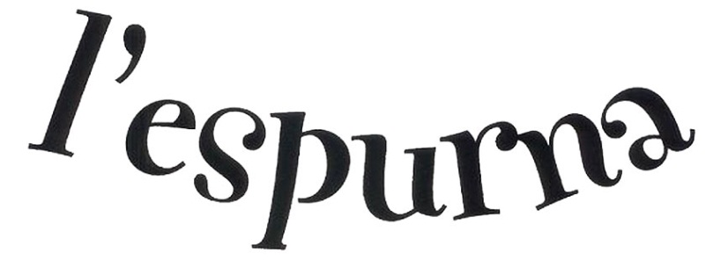
Llar d’Infants Municipal
El nostre Projecte Educatiu es basa en:
- Donar molta importància a la satisfacció i el respecte de les necessitats pròpies de cada infant.

- Vetllar per la coeducació, respectem la diversitat

- Fer que l’infant gaudeixi de les activitats que es fan a l’escola: experimentant, manipulant, descobrint i desenvolupant el seu cos a través de diferents recursos materials i espais adequats.

- Col·laborar amb les famílies i fer que aquestes formin part integrant a l’escola

- Però sobretot, el més important és que el nen/a se senti feliç i estimat a l’escola, afavorint que vulgui aprendre moltes coses.
Les famílies pagaran 11 mensualitats, de setembre a juliol, independentment de si assisteixen o no el mes de juliol.

L’escola acull infants de 4 mesos a 3 anys.

Disposem de cuina pròpia on cada dia
la cuinera fa el menjar per als infants.
L’equip està format per professionals que portem molts anys treballant amb infants, i que ens fem càrrec de l’organització i funcionament de l’escola:

0 a 1 any: | 8 infants: | 1 educadora | + directora
1 a 2 anys:  2 a 3 anys: | 13 infants:  20 infants: | 1 educadora  1 educadora | + 1 auxiliar

La llengua vehicular és el català.

Tenim 3 aules: una per a lactants de 0 a 1 any, una de mitjans d’1 a 2 anys i una de grans de 2 a 3 anys.

En funció del nombre de nens/es, pot ser que sigui necessari contractar una altra auxiliar.
La directora també fa de reforç en moltes activitats i en el menjador.
El calendari escolar per al curs 2020-2021 encara està pendent d’aprovació. Estem a l’espera de les informacions que venen de part del Departament d’Ensenyament.

L’escola ofereix tres tipus d’escolaritat:

- jornada sencera, de 9 a 12 h i de 15 a 17 h
- jornada de matí, de 9 a12 h,
- jornada de tarda, de 15 a 17 h,

Les famílies han de respectar l’horari de la jornada que han escollit.

L’escola romandrà oberta de 9 a 12 h del matí i de 15 a 17 h de la tarda.
L’horari d’entrada al matí és de 9.00 a 9.15 h. El de sortida és de 12.00 a 12.10 h.
L’horari d’entrada a la tarda és de 15.00 a 15.10 h i el de sortida és de 16.55 a 17.05 h.

El calendari escolar és el mateix que el de les escoles de Pallejà (Nadal, Setmana Santa, i festes de lliure disposició), exceptuant l’estiu, que només tanquem el mes d’agost.

Un infant que faci jornada de matí podrà fer eventualment jornada de tarda pagant el servei, sempre que hi hagi places lliures de tarda. Un infant que faci jornada de tarda podrà fer eventualment jornada de matí, pagant el servei, sempre que hi hagi places lliures de matí.

Tots els infants, independentment de la jornada escollida, podran fer ús del servei de menjador, de 12 a 15h.

Durant el mes de juliol es fa el casal d’estiu amb jocs d’aigua, experimentació amb pintura, fang, etc, per sortir de la rutina i passar-s’ho bé, però els serveis i els horaris són els mateixos.
Si alguna família, durant el curs, vol ampliar la jornada (passar a jornada sencera), haurà de consultar a direcció si hi ha places disponibles.

L’escola ofereix servei d’acollida al matí de 7.30 a 9.00 h, servei d’acollida a la tarda de 17,10 a 18,30h i servei de menjador 12.00 a 15.00 del migdia. Els serveis d’acollida s’oferiran si hi ha un mínim de 5 infants (és probable que no es faci el servei d’acollida de tarda per falta de demanda)

PLACES DISPONIBLES PER AL CURS 2020-2021:

Classe de lactants (nascuts el 2020): 8 places
Classe de mitjans (nascuts el 2019): 5 places i tardes lliures.
Classes dels grans (nascuts el 2018): 7 places i tardes lliures.

Durant el període d’adaptació els nens/es fan una entrada progressiva durant la primera setmana, i aconsellem a les famílies anar augmentant l’horari poc a poc, sempre que s’ho puguin permetre.

QUÈ FEM A L’ESPURNA?
A l’Espurna volem que les famílies us sentiu part de l’escola. Per això L’EXPERIMENTACIÓ ÉS LA BASE
celebrem moltes festes amb vosaltres: DELS NOSTRES APRENENTATGES
- Us convidem a participar a la festa de Nadal, a la rua de Carnestoltes.
- Ens podeu acompanyar a veure les parades de llibres i roses per
Sant Jordi.
- Celebrem la Festa de fi de curs amb les famílies.....
- Convidem a avis/àvies o pares/mares a fer alguna activitat amb els TREBALLEM PERQUÈ L’HORA DEL
nens/es.
MENJADOR SIGUI UNA ESTONA
El més grans fem altres sortides que ens permeten viure de forma activa el AGRADABLE I ELS INFANTS
que anem treballant a la classe: S’ACOSTUMIN A MENJAR DE TOT
- Fem una sortida a la granja escola. I A PROBAR ALIMENTS NOUS.
- Visitem les parades del mercat municipal.
- Anem a veure els Gegants al castell de Pallejà.
- Fem una visita a la biblioteca del castell.
- Fem una sortida a un casal d’avis.
- Fem un hort a l’escola i el cuidem......
Celebrem les Festes Populars per acostar als infants la cultura popular del
nostre país.
*La Castanyera * La Festa Major * El Carnestoltes.
*Nadal * Sant Jordi * Sant Joan.

